MAQUETA DE PROCESO DE MANUFACTURA

ETN – 1034

Aplicación de Técnicas de Control

Estudiantes:

Ajnota Cahuaya Limber

Colque Mamani Davor Dennis

Chavez Mamani Gustavo Ismael

España Ulloa Joel Bautista

La Paz – Bolivia

Gestión II/2023

Investigación en Comunicaciones

Protocolos y Comunicaciones
En los CPU’s de la serie S7-200, utilizados en las unidades del proceso de producción, la comunicación se realiza considerando los siguientes aspectos:

Relación con el medio
Los S7-200 participan en redes conformadas por otras CPU’s, computadores, interfaces humano-máquina y otros elementos todos unidos por un medio que los conecta para establecer comunicaciones entre estos.
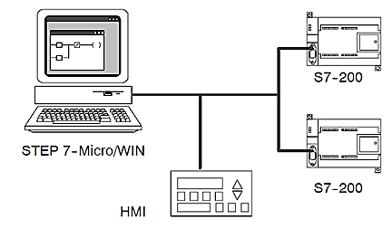
Red de comunicación de ejemplo para el caso CPU-HMI-STEP7
Los PLCs de la serie S7-200 pueden utilizar los recursos integrados con los que cuentan como ser conectores y puertos de comunicación, o ayudarse de expansiones para manejar diferentes protocolos e interactuar en redes más avanzadas.

Medios Físicos y Configuraciones de Conexión
Puertos: Los CPU’s ubicados en las unidades trabajan con el protocolo RS-485 y cuentan con puertos para la conexión que utilizan conectores DB9. Solo los CPU’s de las unidades de ensamblaje (226 CN), transporte (226 CN) y selección (224XP) cuentan con dos puertos para la comunicación, el resto posee un solo puerto (224 CN).
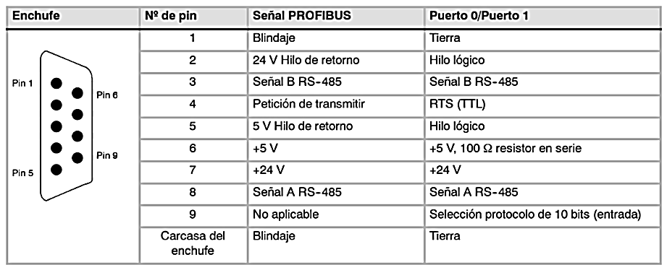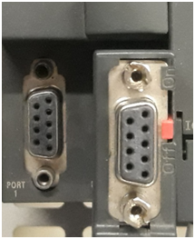
Detalles de los pines del conector DB9
Cable de red: El medio físico utilizado para la comunicación es un cable de red que conecta los diferentes aparatos y transporta las señales del protocolo RS-485 en un par trenzado que es acoplado en el PLC mediante el uso de conectores especiales en los terminales del cable.
Conectores: Los conectores utilizados en los terminales del cable de red acoplan las señales de información y deben ser configurados para su uso en redes con aparatos intermedios:
- Los conectores de los terminales son polarizados y se cierran acoplando impedancias entre los hilos para que así las señales de información no reboten cuando lleguen a los extremos.
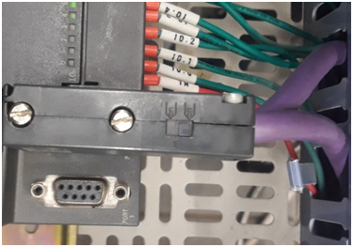
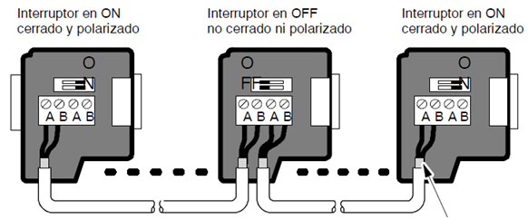
- Los conectores intermedios no se cierran ni polarizan debido a que las señales de información deben derivarse del cable de red entrante para obtener las señales que viajarán en otro cable de red para otro aparato.

Conectores para la conexión entre CPUs
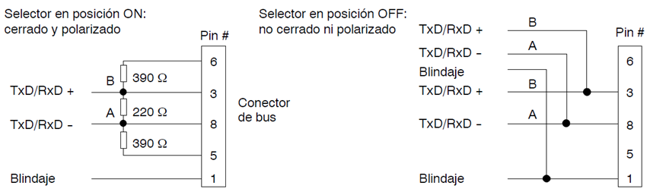

Polarización de los conectores
Adicionales: El computador puede conectarse con el PLC utilizando cables multimaestro que adaptan sus puertos USB para trabajar con el protocolo RS-485. El cable maestro para puertos USB no requiere configuraciones adicionales y cuenta con pilotos señalizadores del estado de la comunicación.
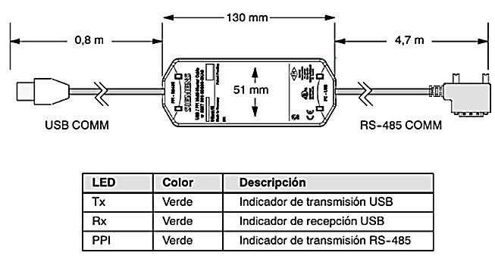

Detalles del conector multimaestro para PC

Protocolos para la Comunicación
Los CPUs S7-200 pueden manejar cuatro tipos de protocolos:
Interfaz Punto a Punto (PPI): Es un protocolo Maestro-Esclavo que maneja la comunicación usando un enlace compartido entre los aparatos. Una versión más avanzada de este permite configurar enlaces lógicos entre los aparatos.
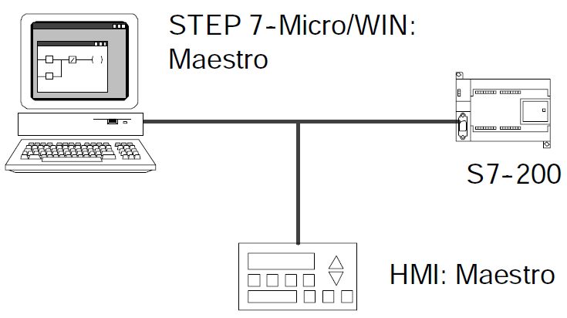
Red PPI
Interfaz Multipunto (MPI): Igualmente se trabaja con una estructura Maestro-Esclavo pero ahora existe la posibilidad de comunicación entre equipos Maestros. En este caso la comunicación se maneja utilizando enlaces separados entre aparatos y se requieren módulos de expansión para manejar este protocolo.
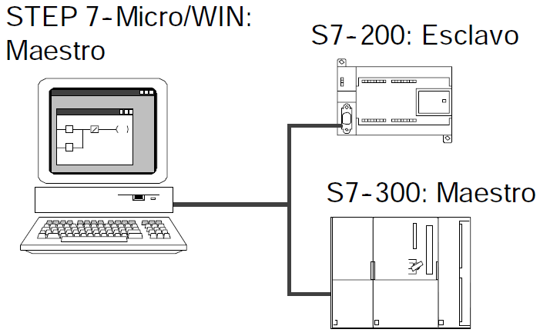
Red MPI
PROFIBUS: Maneja una estructura con un maestro y varios esclavos en la cual el maestro se encarga de identificar esclavos y levantar la red. También se manejan enlaces separados entre cada aparato y el uso de módulos de expansión.
TCP/IP: Este protocolo es soportado con los módulos CP 243-1 y CP-243-1 IT los cuales permiten manejar mayores velocidades de transmisión, pero tienen menor capacidad para el número de conexiones.
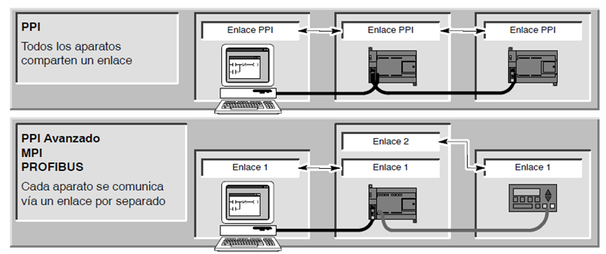
Diferencias entre los protocolos soportados

Configuración de Dispositivos

Estructuras del tipo Maestro–Esclavo
Maestro: Dentro de una red un aparato maestro puede enviar peticiones a otros aparatos y responder peticiones de otros maestros. Los maestros dentro de la red forman un anillo lógico que utiliza un elemento llamado “token” para concederles acceso a las comunicaciones dentro de la red. El programa STEP 7 – Micro/WIN trabaja como maestro para un PLC al cual está conectado para su configuración y monitoreo. Igualmente, las interfaces HMI trabajan como maestros en su operación de monitoreo y administración del proceso.
Esclavo: En una red el aparato esclavo solo puede responder a las peticiones de un maestro. Un esclavo no puede iniciar peticiones. Los aparatos S7-200 pueden ser tomados como esclavos en ciertos protocolos mediante el uso de módulos de expansión, se habla del módulo como el esclavo en la red.

Configuración de Parámetros
Velocidad de transferencia: Indica la cantidad de datos que pueden transmitir los aparatos durante un determinado ciclo (1 segundo). Se debe considerar lo siguiente:
- Todos los aparatos que conforman la red se configuran para trabajar a la misma velocidad.
- El aparato más lento determina la velocidad de la red.
Una red estándar maneja velocidades entre los 9.6 y 187.5 Kbps, mientras que el uso del módulo EM 277 permite alcanzar velocidades de hasta 12 Mbps.
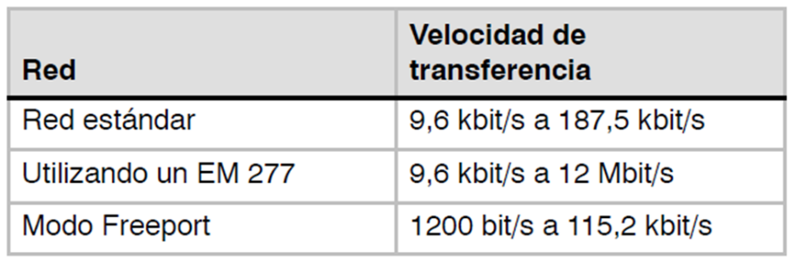
Rangos de velocidad soportados
Dirección de la estación: Es el número de identificación único asignado a cada aparato de la red. Se debe considerar lo siguiente:
- Las direcciones pueden asumir valores entre 0 y 126.
- Cada puerto del PLC tiene su propia dirección.
- Los maestros pueden manejar un conjunto específico de direcciones y lo mejor es agruparlos consecutivamente y separarlos de las direcciones de los esclavos.
Algunas direcciones son asignadas de fábrica como ser la dirección 0 para el programa STEP 7 – Micro/WIN, la dirección 1 para los HMIs de SIEMENS o la dirección 2 para un CPU conectado como esclavo con el computador.
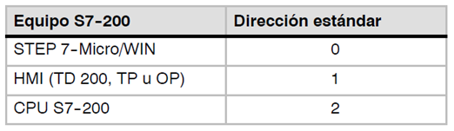
Direcciones asignadas de fábrica
Maestro/Esclavo: Un aparato S7-200 puede ser configurado como maestro mediante las marcas especiales SMB30 y SMB130, una para cada puerto disponible. En las marcas especiales los dos bits menos significativos se ponen en “10” para configurar el CPU en modo maestro para el protocolo PPI.

Ejemplo en el que Configuramos del semestre II/2023.

Introducción:
El sistema Maestro-Esclavo es esencial en entornos industriales para coordinar dispositivos y optimizar procesos. Usa una jerarquía donde los dispositivos maestros dirigen la interacción con los esclavos, permitiendo sincronización, recopilación de datos y control para el funcionamiento óptimo.
Se emplea el software STEP 7 - Micro/WIN para configurar un PLC como maestro y las interfaces HMI como maestros para monitoreo. Los dispositivos S7-200 pueden ser esclavos para una comunicación específica. Este punto del informe detalla la configuración, operación y procesos, incluyendo asignación de direcciones, velocidad de transferencia, configuración de CPU y operaciones a través de Micro/WIN. También se cubre la creación de subrutinas y verificación para asegurar el funcionamiento correcto.

Configuración de la red:

Asignación de Direcciones:
La asignación ordenada y coherente de direcciones a los dispositivos maestros y esclavos es esencial para evitar conflictos y garantizar una comunicación eficiente dentro de la red.

Velocidad de Transferencia:
La velocidad de transferencia, determinada por la capacidad de los dispositivos para transmitir datos, es crítica para asegurar una comunicación oportuna y precisa en la red. Se utiliza el protocolo RS-485 y se pueden alcanzar velocidades variadas según los dispositivos y módulos utilizados, Una red estándar maneja velocidades entre los 9.6 y 187.5 Kbps, mientras que el uso del módulo EM 277 permite alcanzar velocidades de hasta 12 Mbps.
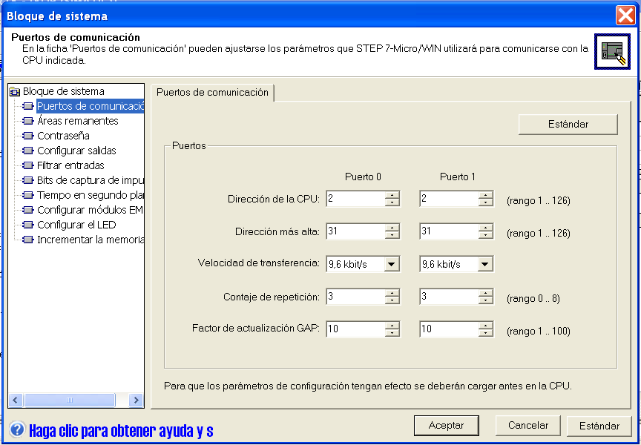
figura 6-1 Parámetros:

Rango de direcciones:
Las direcciones asignadas a los dispositivos dentro de la red pueden variar entre 0 y 126. Cada puerto del PLC tiene su propia dirección, y es esencial asignar direcciones de manera coherente para evitar conflictos en la comunicación.

ccccccccDirecciones preasignadas:
Algunas direcciones vienen preconfiguradas de fábrica. Por ejemplo, la dirección 0 se reserva para el programa STEP 7 - Micro/WIN, la dirección 1 para los HMIs de Siemens, y la dirección 2 para un CPU conectado como esclavo al computador. Estas asignaciones preestablecidas pueden simplificar la configuración inicial pero también requieren consideración al agregar nuevos dispositivos.

Maestro/Esclavo:
Para configurar un dispositivo S7-200 como maestro, se utilizan marcas especiales como SMB30 y SMB130, una para cada puerto disponible. Estas marcas especiales emplean los dos bits menos significativos configurados en "10" para establecer el CPU en modo maestro para el protocolo PPI. Esta configuración es fundamental para definir roles específicos de comunicación entre los dispositivos.

Agrupación de direcciones:
Es recomendable agrupar de manera consecutiva las direcciones que manejan los maestros y separarlas de las direcciones asignadas a los esclavos. Esta práctica facilita la administración y el mantenimiento de la red, asegurando una estructura lógica y ordenada en la asignación de direcciones.
Unidad | Dirección de la CPU
Transporte | 2
Selección | 4
Alimentación | 6
Ensamblaje | 8
Procesamiento | 10

Configuración de CPU como Maestros:
Los dispositivos se configuran como maestros mediante marcas especiales, SMB30 y SMB130, utilizando el protocolo PPI. Estas marcas, al ser aplicadas correctamente, establecen el rol del dispositivo como maestro para gestionar y dirigir la comunicación en la red.
Las marcas especiales, SMB30 y SMB130, son esenciales para la configuración de los dispositivos como maestros en la red Siemens S7-200. Al aplicar estas marcas de manera adecuada, se define el rol del dispositivo como maestro dentro del protocolo PPI (Point-to-Point Interface), permitiéndole tomar el control y gestionar las interacciones con los dispositivos esclavos.
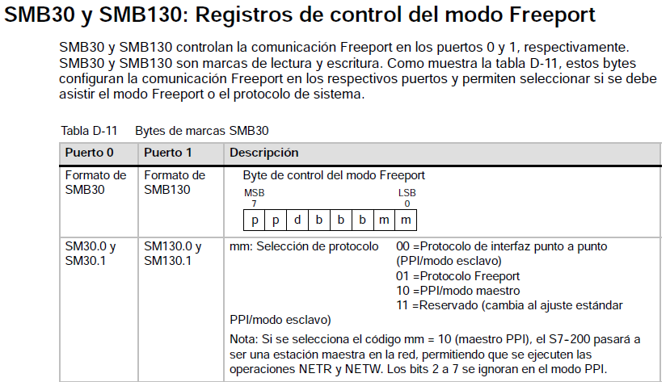
La aplicación precisa de estas marcas implica modificar los dos bits menos significativos de la configuración del dispositivo para establecerlos en "10". Esta secuencia específica de bits indica al software y a otros dispositivos en la red que el CPU está operando en modo maestro, lo que le confiere la capacidad de iniciar y controlar las comunicaciones en la red.
Esta configuración no solo define el rol del dispositivo como maestro, sino que también asegura que esté capacitado para enviar peticiones a los dispositivos esclavos y coordinar la transferencia de datos de manera eficiente. Es crucial aplicar correctamente estas marcas para cada CPU que se desee configurar como maestro, garantizando así una comunicación coordinada y efectiva en la red Maestro-Esclavo.

Proceso de Configuración en Micro/WIN:

Operaciones NETR/NETW:
El proceso de configuración implica una serie de pasos en Micro/WIN, incluyendo la selección de puerto, el tipo de operaciones (lectura/escritura), la cantidad de bytes a manejar y las direcciones de las CPU remotas involucradas en la operación.
Utilizar el asistente de operaciones:
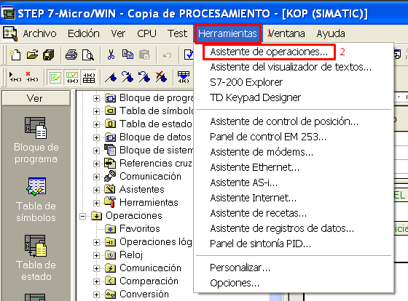
- Clic en la pestaña “Herramientas”.
- Clic en “Asistente de operaciones”.
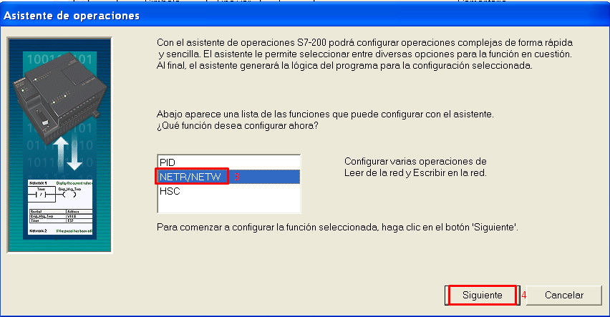
- Seleccionar “NETR/NETW”.
- Clic en “siguiente”.
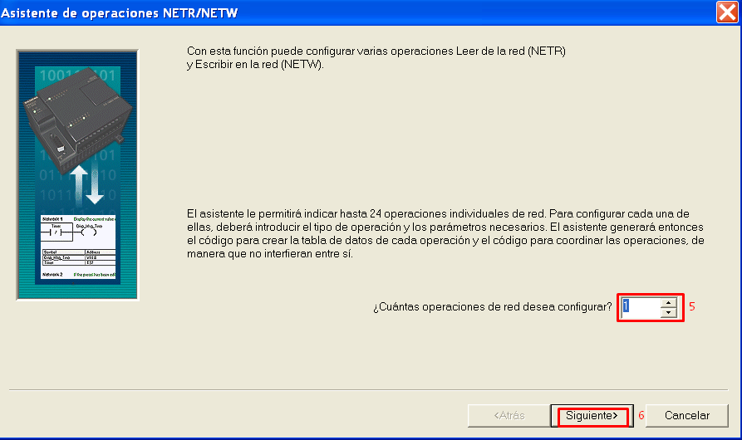
- Seleccionar la cantidad de operaciones “NETR/NETW”.
- Clic en “siguiente”.
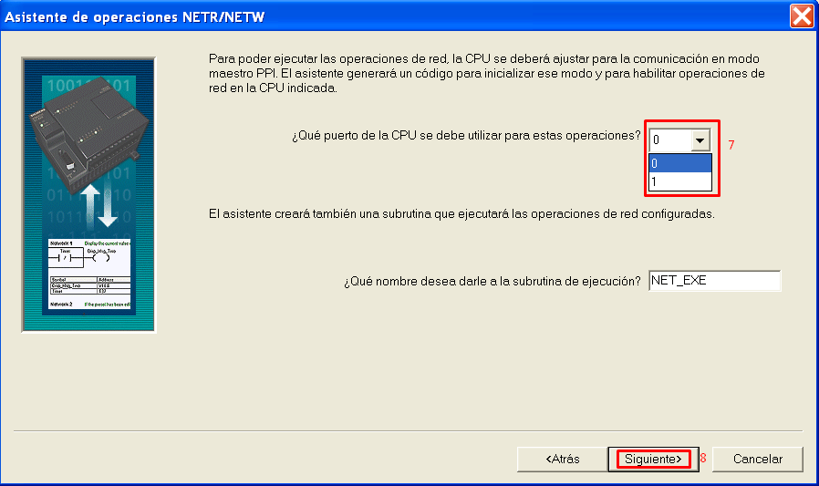
- Seleccionar el puerto (por lo general es el puerto 0, pero dependerá de los parámetros configurados).
- Clic en “siguiente”.
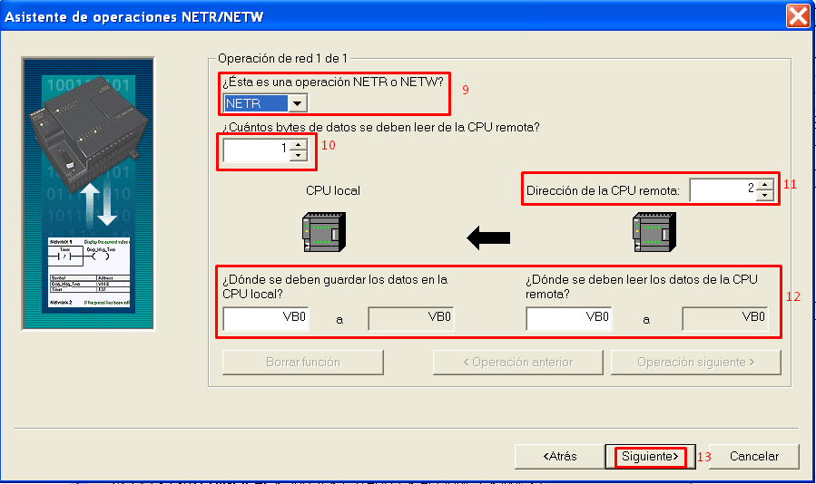
- Seleccionar el tipo de operación NETR (lectura) y NETW(escritura).
- Seleccionar el número de bytes a leer o escribir.
- Seleccionar la dirección de la CPU remota a leer o escribir.
- Seleccionar los bytes a leer o escribir.
- Clic en “siguiente”.

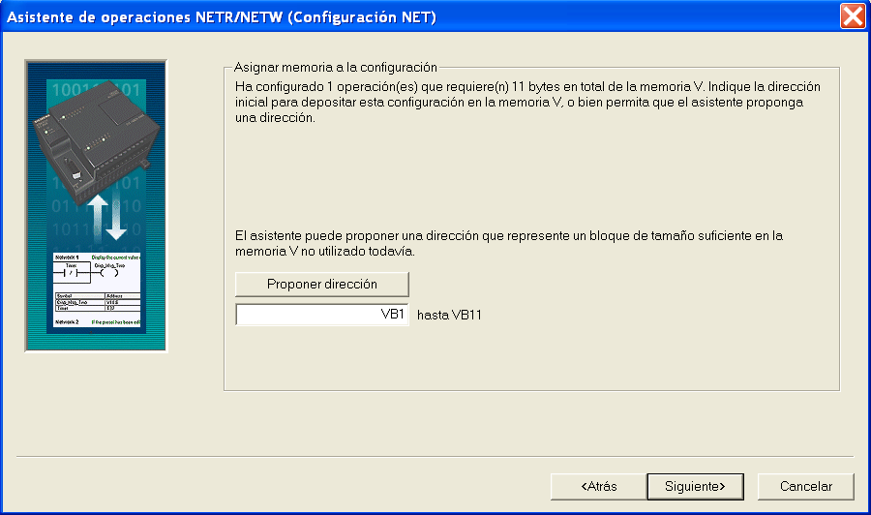
- (El asistente proporciona un espacio de memoria para la configuración a hacer) Clic en “siguiente”.
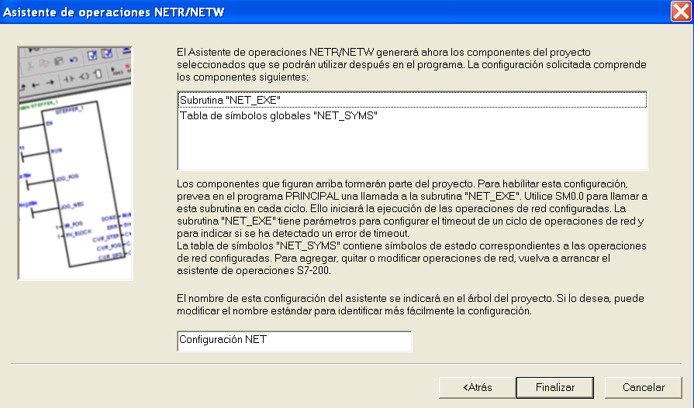
- Clic en “finalizar”.
En la pestaña Subrutinas se crea la subrutina que se configuró y podemos verificar la operación realiza.
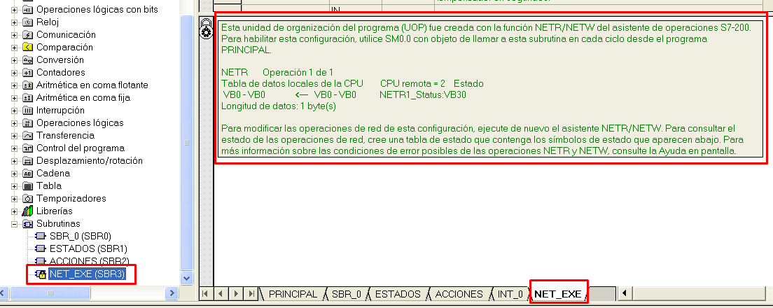

Subrutinas y Verificación de Operaciones:
Creación de Subrutinas: La creación de subrutinas en la interfaz correspondiente permite configurar y ejecutar operaciones específicas en la red. Estas subrutinas se utilizan para gestionar y verificar el funcionamiento de las operaciones programadas.

Rutina en las Unidades de Alimentación y Ensamblaje

Unidad de Alimentación
El byte cero de las entradas de la unidad de alimentación (IB0) se envía mediante el byte (VB0) a la unidad de ensamblaje.
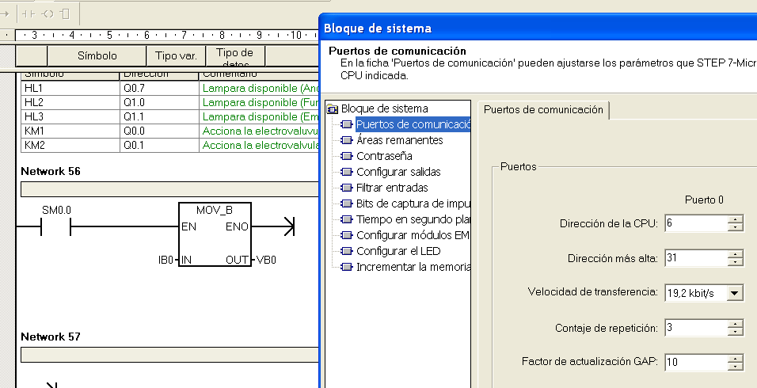

Unidad de Ensamblaje.
En la unidad de ensamblaje se configuro la operación de lectura (NETR) de la CPU 6.
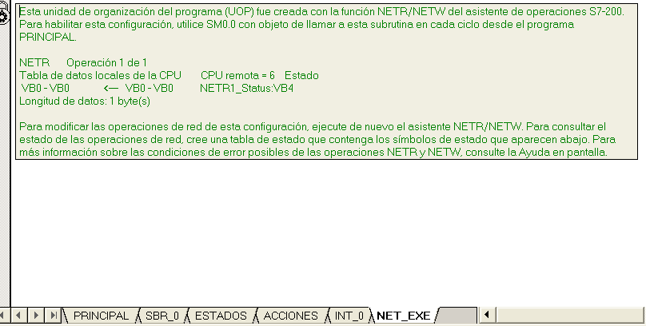
Se energiza el bloque que se configuro, para que realice las lecturas cada segundo, también se recibe el byte (VB0) y se lo guarda en el byte MB4.
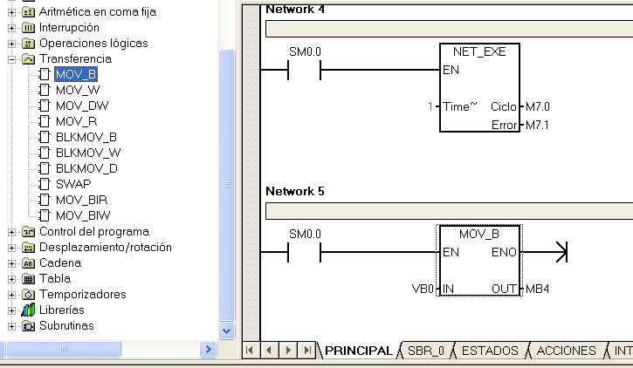
Verificación de Funcionamiento: Se verifica la operación realizada a través de estas subrutinas para asegurar que la comunicación entre los dispositivos se realice según lo esperado, validando así el correcto funcionamiento de la red.
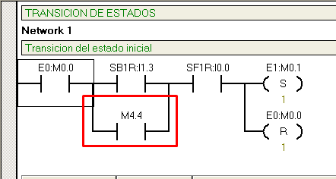
Para verificar la que se recibió el byte correctamente, utilizaremos el bit M4.4, que corresponde al sensor fotoeléctrico de finalización de la unidad de alimentación

Conclusiones:
Resumen de Configuración y Operación: La configuración exitosa de la red Maestro-Esclavo es esencial para el funcionamiento óptimo del sistema. La correcta asignación de direcciones, la configuración de los dispositivos maestros y el proceso detallado de configuración en Micro/WIN son fundamentales para garantizar una comunicación eficiente.
Mejoras o Aspectos a Considerar: Para futuras implementaciones, se podría considerar la optimización de la velocidad de transferencia y la evaluación de nuevos protocolos que mejoren la gestión y control de la red, buscando siempre maximizar la eficiencia y la fiabilidad de la comunicación entre dispositivos.

